|  |  |
| --- | --- |
|  | **CHUYÊN ĐỀ: HÀM SỐ BẬC NHẤT, HÀM SỐ BẬC HAI**  **(từ ngày 24/02 đến ngày 01/03/2020)**  MÔN:TOÁN, LỚP :10 |

**I. HỆ THỐNG LÝ THUYẾT**

**1. Hàm số**

**+** Định nghĩa hàm số, cách cho hàm số, đồ thị hàm số (*HS xem lại trong* *SGK Đại số 10 trang 32*)

**+** Sự biến thiên của hàm số:

*Hàm số*  *gọi là* ***đồng biến ( tăng)*** *trên khoảng*  *nếu*

*.*

*Hàm số*  *gọi là* ***nghịch biến (giảm)*** *trên khoảng*  *nếu*

*.*

+Tính chẵn, lẻ của hàm số:

*Hàm số*  *được* *gọi là hàm số chẵn trên**nếu* *thì*  *và* *.*

*Hàm số*  *được* *gọi là hàm số lẻ trên* *nếu* *thì*  *và* 

*Đồ thị hàm số chẵn nhận trục tung làm trục đối xứng. Đồ thị hàm số lẻ nhận gốc tọa độ làm tâm đối xứng.*

**2. Hàm số bậc nhất**

+ Học sinh ôn tập lại tập xác định, chiều biến thiên, đồ thị của hàm số bậc nhất , hàm số hằng , hàm số  (*SGK Đại số 10 – trang 39*)

**3. Hàm số bậc hai**

Hàm số bậc hai là hàm số được cho bởi công thức 

*•* Tập xác định 

*•* Đỉnh  với 

*•* Trục đối xứng là đường thẳng 

|  |
| --- |
|  |

*•*  Sự biến thiên

|  |  |
| --- | --- |
|  |  |
| *•* Hàm số nghịch biến trên khoảng  và đồng biến trên khoảng .  *•* Bảng biến thiên | *•* Hàm số đồng biến trên khoảng  và nghịch biến trên khoảng .  *•* Bảng biến thiên |

• Đồ thị: Học sinh xem lại cách vẽ đồ thị hàm số bậc hai.

**II. VÍ DỤ MINH HỌA**

***Ví dụ 1:*** Một hàm số bậc nhất  có  và . Hàm số đó là

**A.** . **B.** . **C.** . **D.** 

**Lời giải**

Hàm số bậc nhất có dạng .

Vì  và  nên ta có hệ . Vậy .

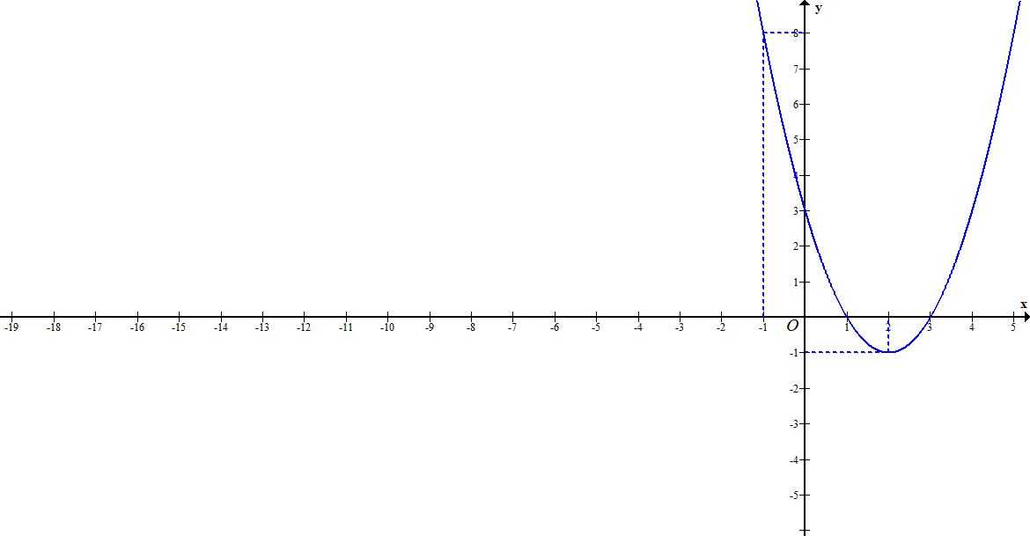***Ví dụ 2:*** Cho hàm số  có đồ thị là đường cong như hình vẽ bên. Giá trị của tổng  là

**A. ** **B. **

**C. ** **D. **

**Lời** **giải**

Đồ thị hàm số có đỉnh  và đi qua điểm . Do đó ta có hệ phương trình

.

Vậy 

***Ví dụ 3:*** Cho parabol  và đường thẳng . Tìm tất cả các giá trị

của tham số  để  cắt  tại hai điểm phân biệt nằm về phía bên phải của trục tung.

**A. . B. . C. . D. **

**Lời giải**

Phương trình hoành độ giao điểm của  và  là



cắt  tại hai điểm phân biệt nằm về phía bên phải của trục tung khi và chỉ khi phương trình  có hai nghiệm dương phân biệt

 .

Vậy  là giá trị cần tìm.

**III. BÀI TẬP**

**Câu 1:** Tập xác định của hàm số  là

**A.**  **B.**  **C.**  **D.** 

**Câu 2:** Hàm số nào sau đây là hàm số lẻ?

**A.**  **B.**  **C.**  **D.** 

**Câu 3:** Đường thẳng  **không** đi qua điểm nào sau đây?

**A.**  **B.**  **C.**  **D.** 

**Câu 4:** Đồ thị của hàm số nào sau đây song song với trục hoành?

**A.**  **B.**  **C.**  **D.** 

**Câu 5:** Hàm số nào sau đây có tập xác định là 

**A.**  **B.**  **C.**  **D.** 

**Câu 6:** Tập xác định  của hàm số  là

**A.**  **B.** 

**C.**  **D.** 

**Câu 7:** Tìm tất cả các giá trị của tham số  để hàm số  là hàm số bậc nhất.

**A.**  **B.**  **C.**  **D.** 

**Câu 8:** Tìm tất cả các giá trị của tham số  để hàm số  nghịch biến trên 

**A.**  **B.**  **C.**  **D.** 

**Câu 9:** Hàm số  đồng biến trong khoảng nào trong các khoảng sau đây?

**A.**  **B.**  **C.**  **D.** 

**Câu 10:** Giá trị lớn nhất của hàm số  đạt được tại

**A.**  **B.**  **C.**  **D.** 

**Câu 11:** Bảng biến thiên sau là của hàm số nào?

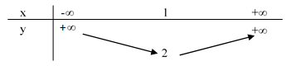

**A.**  **B.**  **C.**  **D.** 

**Câu 12:** Viết phương trình đường thẳng đi qua điểm  và song song với đường thẳng 

**A.**  **B.**  **C.**  **D.** 

**Câu 13:** Cho parabol  có trục đối xứng là đường thẳng  Tính 

**A.**  **B.**  **C.**  **D.** 

**Câu 14:** Tìm tất cả các giá trị của tham số  để hai đường thẳng  và  song song với nhau.

**A.**  **B.**  **C.**  **D.** 

**Câu 15 :** Hàm số  nghịch biến trên khoảng nào trong các khoảng sau đây?

**A.**  **B.**  **C.**  **D.** 

**Câu 16 :** Cho parabol  đi qua điểm  và hàm số đạt cực tiểu bằng  tại  Viết phương trình của parabol .

**A.**  **B.**  **C.**  **D.** 

**Câu 17:** Cho hàm số . Hãy chọn mệnh đề đúng trong các mệnh đề sau.

**A.** Hàm số nghịch biến trên khoảng

**B.** Hàm số nghịch biến trên khoảng

**C.** Hàm số đồng biến trên 

**D.** Hàm số đồng biến trên khoảng

**Câu 18 :** Tìm tất cả các giá trị của tham số để đồ thị hàm số  cắt trục hoành tại hai điểm phân biệt.

**A.**  **B.**  **C.**  **D.** 

**Câu 19:** Gọi  và  là giao điểm của parabol  và đường thẳng . Tính 

**A.**  **B.**  **C.**  **D.** 

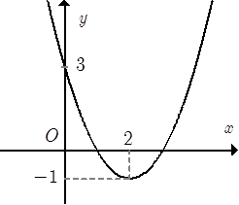**Câu 20:** Cho hàm số  xác định trên  và có đồ thị như hình vẽ

Phương trình  có bao nhiêu nghiệm?

**A.**  **B.** 

**C.**  **D.** 

**Câu 21:** Tìm tất cả các giá trị của tham số  để hàm số  nghịch biến trên khoảng 

**A.**  **B.**  **C.**  **D.** 

**Câu 22:** Biết rằng khi thì hàm số  đạt giá trị lớn nhất trên đoạn  bằng 3. Mệnh đề nào sau đây đúng?

**A.**  **B.**  **C.**  **D.** 

**Câu 23:** Biết rằng khi  thì hàm số  là hàm số lẻ. Mệnh đề

nào sau đây đúng?

**A.**  **B.**  **C.**  **D.** 

**Câu 24 :** Tìm tất cả các giá trị của tham số  để hàm số  có tập xác định là 

**A.** . **B.** . **C.** . **D.** 

**Câu 25 :** Một cửa hàng buôn giày nhập một đôi với giá là  đôla. Cửa hàng ước tính rằng nếu đôi giày được bán với giá  đôla thì mỗi tháng khách hàng sẽ mua  đôi. Hỏi cửa hàng bán một đôi giày giá bao nhiêu thì thu được nhiều lãi nhất?

**A.**  đôla. **B.**  đôla. **C.**  đôla. **D.**  đôla.

0O0